جامعة محمد الخامس بالرباط  معهد الدراسات الإفريقية | 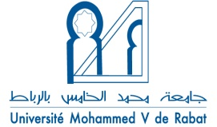  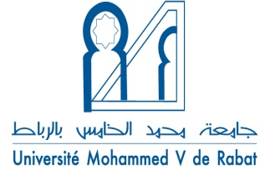 | 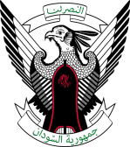  سفارة جمهورية السودان بالرباط

ينظم معهد الدراسات الإفريقية التابع لجامعة محمد الخامس بالرباط
وسفارة جمهورية السودان بالرباط

ندوة
الدور المغربي والسوداني في توطين
الثقافة الصوفية في إفريقيا

الاثنين 08 يناير 2018 على الساعة الثالثة بعد الزوال
بمقر معهد الدراسات الإفريقية - مدينة العرفان

16:00 - السيد مصطفى أحمد علي، إطار سابق بمنظمة الإيسيسكو بالرباط
"الرافد المغربي في التصوف السوداني، السيد أحمد بن إدريس نموذجا"

16:20 - السيد عبد الإله بن عرفة، مدير الإدارة الثقافية بمنظمة الإيسيسكو
"دور السودان في التواصل الثقافي بين المغرب والمشرق"

16:40 - مناقشة

البرنامج
الاثنين 08 يناير 2018

14:30 - استقبال المشاركين

15:00 - كلمة السيد سفير جمهورية السودان بالرباط
- كلمة السيد مدير معهد الدراسات الإفريقية

15:20 - السيد سليمان عبد التواب الزين، سفير جمهورية السودان بالمغرب
"دور الطرق الصوفية المغربية في التواصل مع إفريقيا (السودان نموذجا)"

15:40 - السيد أحمد الشكري، معهد الدراسات الإفريقية بالرباط
"الإشعاع الصوفي المغربي بإفريقيا"

